# 



依据标准：GB-39731-2020电子工业水污染物排放标准。

产品用途：用于电子工业废水重金属等项目日常监测。

检测方法：分光光度法

检测项目：铅、镉、铬、六价铬、镍、汞、砷、氰化物、硫化物、氟化物、阴离子表面活性剂、氨氮。

扩展项目：化学需氧量（COD）/总磷/总氮（这三个项目需配置消解仪）。

产品特点：配置12通道，一次可进行多个水样的检测。

**11**

**12**

产品简介

**7**

**8**

**9**

**10**

7寸触摸屏幕

具有蓝牙、WiFi

通道均内置6种波长

试剂盒稳定

内置锂电池

严格执行相应标准

**1**

**2**

**3**

**4**

**5**

**6**

一键自动检测功能

一键设置样品信息

可同时检测多个样品

检测项目齐全

检测方便快捷

仪器经济实用

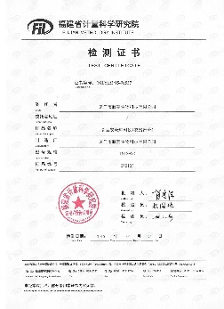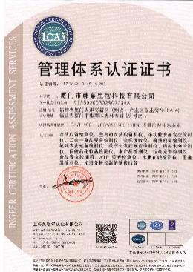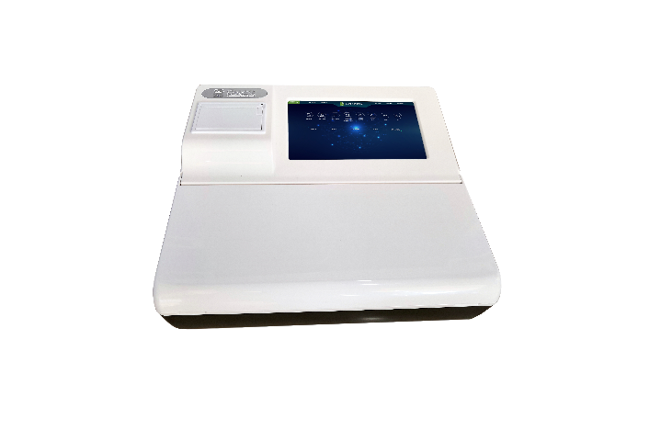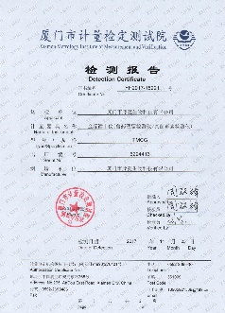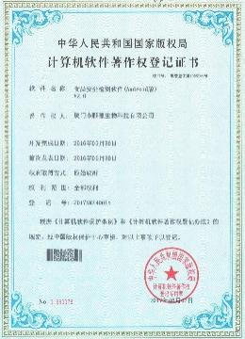

# 电子工业水污染物检测仪

联系电话：18120732341（黄）